**温岭市第五人民医院  
国家传染病智能监测接口改造**

**项目要求**

**项目背景**

国家卫生健康委员会关于印发《全国医疗卫生机构信息互通共享三年攻坚行动方案（2023—2025年）》的通知，为贯彻落实健康中国、数字中国战略，统筹推动全民健康信息化建设，进一步推进新一代信息技术与卫生健康行业的深度融合，充分发挥信息化在卫生健康工作中的支撑引领作用，计划用三年时间（2023—2025年），在医疗健康信息全国互通共享上取得标志性进展，推动全民健康信息化向数字健康跃升。

国家传染病报卡统一建设，也属于建设的八大任务范畴。现国家根据各个试点区域的情况，提供了4种对接模式。

# 业务分析

根据国家提供的4种对接方式，对接模式由医院自己选定。但是要求：

1. 每日监测数据质量，至少连续**1个月稳定运行；**
2. 数据覆盖本院可诊断的所有传染病病种，功能和流程正确；
3. **诊疗活动数据大于10000条以上；**
4. 传染病病例数据与大疫情正式网报告数据进行核对，通过前置软件报卡准确率达到100%。

达到以上条件才可转入国家正式网。

主体模式按照模式一方式对接，即完全摈弃HIS的报卡规则以及报卡，全部使用国家前置软件的报卡功能。但过渡期间仍然保留HIS报卡数据上传到国家传染病前置软件中。后续如果完全替换，待上线使用后确认各个医院实际运行情况。

模式一具体模式对接见下图：

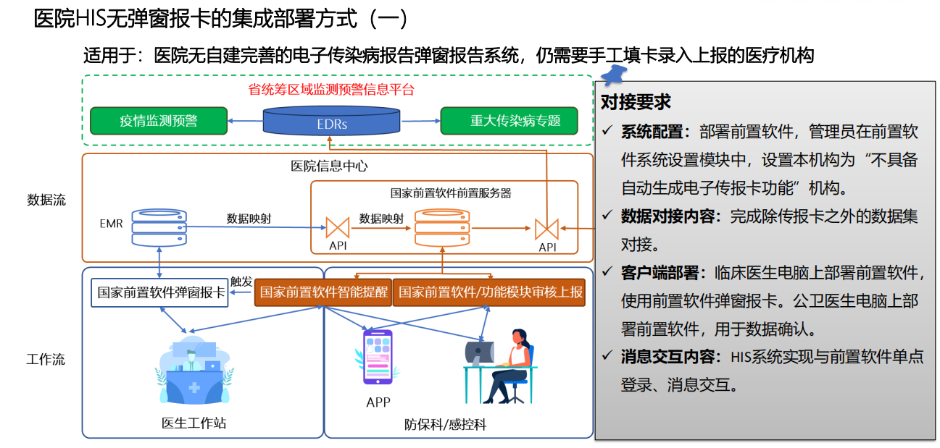

# 功能实现

## **总体说明**

分析接口文档，按照模式一对接，总体要实现以下几部分：

1. 交互接口对接：
   1. 单点登录接口：即HIS登录以后，需要调用前置软件完成单点登录，并启动前置软件；
   2. 消息订阅接口：即需要医院端发起主动轮询查询消息并通知。
2. 数据上传接口：
   1. 总共涉及需要上传的数据集有19张，根据数据上传的时效性要求，要实时上传，T+0上传，和T+1上传之分；
   2. 数据上传的所有字典需要参照国家标准上传。

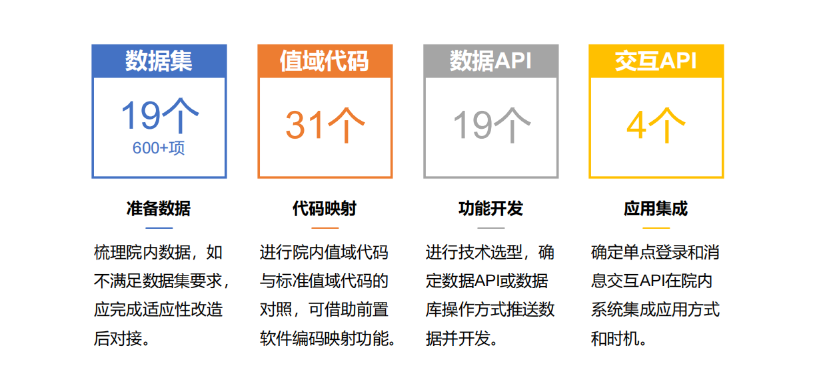

## 交互接口对接

1. **单点登录**

先通过“获取私钥 API 接口”拿到密钥，再携带密钥调用“单点登录 API 接口”实现单点登录，单点登录的用户ID为“医院信息系统用户信息表数据”数据集中上传的ID。

1. **消息订阅**

主要为了HIS主动发起查询，并分发消息给对应的科室、医生。消息类型包含：待确认、待确诊、待排查、待完善、已确认、预警提示。

1. 新增定时任务，定时轮询调用消息订阅服务，根据返回消息落地信息；
2. HIS提醒方式：新增危急值消息类型，数据同步落地到危急值表中，以危急值的方式进行提醒；危急值确认以后，对于报卡的后续操作，由医生在收到危急值消息后主动到国家前置网页上进行报卡处理。

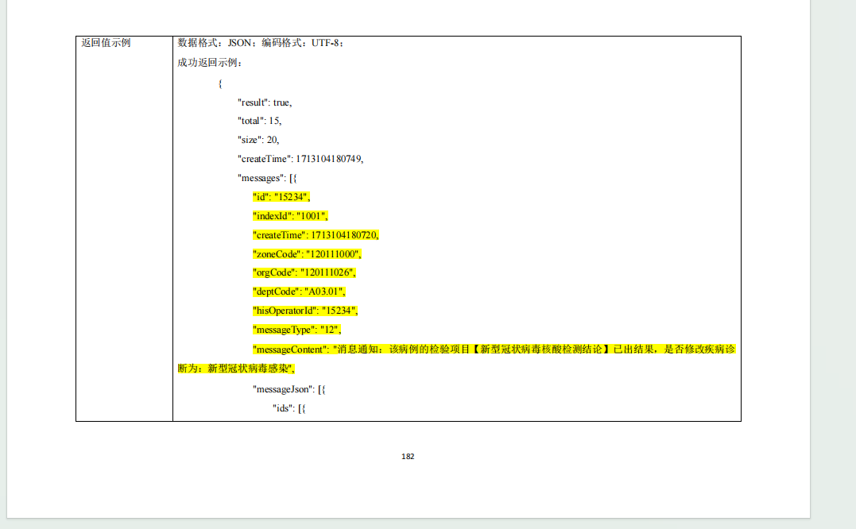

## 数据上传接口对接

总体数据上传接口，通过触发器生成到事件日志表中，再通过小程序实现通过配置SQL获取业务数据取值和上传。

按照前置软件定义的数据集，后续都是通过**ID**做更新和删除的处理，所以涉及HIS上传的这个ID的定义：

1. 数据集数据从无到有，认为是新增；
2. 数据集数据有了以后的修改，认为是修改；
3. 数据集数据在HIS中都删除了，认为是删除。

即，数据上传api交易中的新增、修改、删除，需要按照以上传给前置软件的ID变更情况进行对应处理。

举个例子：

诊疗活动信息若ID给的是CLINIC_ID，则医生第一次开3个诊断，上传给前置软件时为新增，删除了其中1个诊断或者新增1个诊断或者修改了其中1个诊断，上传给前置软件时为修改；但若医生开的诊断全部都删掉了，则上传前置软件为删除。

诊疗活动信息若ID给的是OIS_DIAGNOSE表的CLINIC_ID+SEQ，则医生每个诊断新增保存上传前置软件时都为新增，删除某个诊断即为删除，修改某个诊断即为更新。

针对数据上传的实时性要求不同，也需要做不同的处理：

1. 实时采集类数据：
   1. 患者基本信息上传，上传就诊登记信息，因就诊登记信息每次就1条，只涉及新增和修改，所以在PAT_REGISTER上建立触发器，新增、修改后，按照上传数据集的字段落地事件表中。ID需要拼接“SOURCE_TYPE+REG_ID”保证唯一，新增和修改都需要记录。即事件表，需要记录：ID(SOURCE_TYPE+REG_ID）、SEQ、操作类型（1新增2修改）、患者基本信息数据字段、上传标志（0未上传、1已上传）；
   2. 诊疗活动信息上传，若逻辑简单处理，就是上传ID门诊以CLINIC_ID+SEQ上传，住院以VISIT_ID+DIAG_TYPE+SEQ上传（位数会不一样，但是可以保证唯一），分别在门诊诊断以及住院诊断表建触发器，触发生成事件日志，需要记录：ID、SEQ、操作类型（1新增2修改3删除）、诊疗基本信息数据字段、上传标志（0未上传、1已上传）。

若，以CLINIC_ID 或者 VISIT_ID作为ID上传，则门诊在OIS_WORK_LOG表新增触发器，监测是否诊毕，若是诊毕，则触发生成事件日志，需要记录：ID（CLINIC_ID）、SEQ、操作类型（1新增2修改3删除）、诊疗基本信息数据字段、上传标志（0未上传、1已上传）；在OIS_DIAGNOSE表新增触发器，监测诊断修改或删除，监测同步触发生成事件日志，需要记录如上，操作类型上，若诊断表还有数据，则都认为是修改，若诊断表无数据了，才认为是删除。住院则需要在住院诊断表中新增触发器，新增、修改、删除同步生成事件日志，需要记录：ID(VISIT_ID）、SEQ、操作类型（1新增2修改3删除）、诊疗活动数据集、上传标志（0未上传、1已上传）。

1. 常规采集数据2h内：

主要是检验报告数据，此类数据产生后不会变更。通过触发器监测检验结果表生成事件日志，有日志后即时上传即可。

1. 常规采集数据当日和次日：

在业务表中建触发器监测生成日志，当日的数据在23点时做定时上传，次日的数据，在次日23点时做定时上传。上传之前发生的变更调整，事件表中，直接将未上传的删除，插入新的事件即可。

1. **实时采集数据上传**

实时采集的数据集有3个：

1. **患者基本信息（ emr_patient_info）：**

当患者在医院信息系统发生诊疗活动时，医院信息系统将患者基本信息按此表结构实时同步到前置软件，一名患者一次就诊，基本信息只需要同步一次。

1. **诊疗活动信息（emr_activity_info）：**

当临床医生在医院信息系统中保存诊断信息后，医院信息系统按此表的数据项实时组织数据，并将数据同步到此表中，前置软件监听此表的变化做出相应业务处理。

1. **传染病报告卡信息：**

当临床医生在医院的传染病报卡系统中报了卡，医院信息系统按此表的数据项实时组织数据，并将数据同步到此表中。

1. **医院信息系统用户信息表数据（base_user）：**

HIS业务触发点：职工信息新增、修改时。

1. **医院信息系统科室信息数据（base_dept）：**

HIS业务触发点：挂号科室信息新增、修改时。

1. **常规采集数据上传**

常规采集数据表，共14张。

1. **实验室检查结果数据产生后的2小时内**
2. 实验室检验报告（emr_ex_lab）、检验报告项目（emr_ex_lab_item），需在检验结果产生后的2小时内，将数据同步给前置软件。
3. HIS触发点：检验报告回写给HIS以后，同步生成事件数据。
4. **医院信息系统保存数据后的当日24点前（T+0）**
5. 检查报告（emr_ex_clinical）、检查报告项目（emr_ex_clinical_item）

HIS触发点：检查报告回写给HIS以后，同步生成事件数据。

1. 医嘱处方（emr_order）、医嘱处方条目（emr_order_item）

HIS触发点：门诊诊毕、住院医生医嘱复核

1. 死亡信息（emr_death_info）
2. 门（急）诊病历（emr_outpatient_record）、门诊（急）诊留观记录（emr_outpatient_obs）
3. 入院记录（emr_admission_info）、住院首次病程记录（emr_first_course）、住院日常病程记录（emr_daily_course）
4. **医院信息系统保存数据后的次日24点前（T+1）**
5. 住院病案首页（emr_admission_record）

HIS业务触发点：保存以及更新住院病案首页；未上传前多次保存，需要删除原事件记录。

1. 出院记录（emr_discharge_info）

HIS业务触发点：科室出院保存以及科室出院撤销时。

以上病历文书相关的数据需要上传，需要先对医院的病历文书模版进行标准化和结构化处理后才可以。

## 新增字典匹配功能

新增字典匹配功能，支持31个常用字典，3个实验室检验项目采集范围的匹配，并可支持快捷匹配操作。

1. 通过定义三方来维护某个对接三方需要HIS端匹配的所有字典；
2. 通过定义字典分类名称来关联三方字典与HIS字典；
3. 新增三方字典维护功能

* 可支持字典值域维护；
* 可支持excel表格导入字典数据；
* 可支持字典值域通过SQL配置功能，通过SQL配置抽取三方字典数据。

1. 新增HIS字典维护功能：

* 可支持字典值域维护；
* 可支持字典值域通过SQL配置功能，通过SQL配置抽取HIS字典数据。

1. 新上字典匹配页面：

* 可选择某个三方机构，可以过滤出来该三方需要匹配的所有本地字典，方便针对一个三方批量处理进行字典匹配；
* 可选择本地字典查看字典匹配情况；
* 可通过辅码、名称等快捷定位；
* 可支持选择本地字典以后，批量进行匹配或者撤销匹配；
* 可支持选择本地字典以后，进行一键匹配；
* 可支持选择本地字典以后，通过文件形式导入匹配关系；
* 可支持字典值域通过SQL配置功能，通过SQL配置抽取HIS字典数据。

# **接口列表**

|  |  |  |
| --- | --- | --- |
| 序号 | 接口名称 | 备注说明 |
| 1 | 患者基本信息 | 实时 |
| 2 | 诊疗活动信息 | 实时 |
| 3 | 传染病报卡 | 实时 |
| 4 | 门（急）诊病历 | 当天 |
| 5 | 门（急）诊留观记录 | 当天 |
| 6 | 入院记录 | 当天 |
| 7 | 住院首次病程记录 | 当天 |
| 8 | 住院日常病程记录 | 当天 |
| 9 | 住院病案首页 | 当天 |
| 10 | 出院记录 | 当天 |
| 11 | 检查报告 | 当天 |
| 12 | 检查报告项目 | 当天 |
| 13 | 检验报告 | 结果2h内 |
| 14 | 检验报告项目 | 结果2h内 |
| 15 | 医嘱处方信息 | 当天 |
| 16 | 医嘱处方条目 | 当天 |
| 17 | 死亡信息 | 当天 |
| 18 | 医院信息系统用户信息 | 实时 |
| 19 | 医院信息系统科室信息 | 实时 |
| 20 | 获取私钥 API 接口 | HIS程序登录时 |
| 21 | 单点登录 API 接口 | HIS程序登录时 |
| 22 | 获取私钥 API 接口 | 定时调阅 |
| 23 | 消息查阅 API 接口 | 定时调阅 |